Grupa 3
Adrian Pankiewicz 160381
Bartłomiej Smykowski index

Bezpieczeństwo sieci komputerowych
projekt 1 – dokumentacja

Interfejs

1. Menu główne

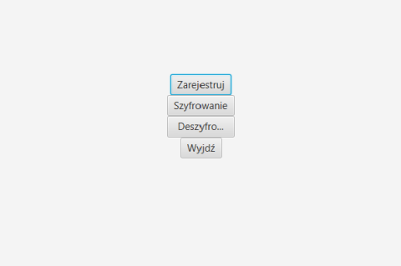
Po uruchomieniu aplikacji użytkownikowi wyświetla się menu główne z czterema przyciskami:

  - Zarejestruj – przycisk przenosi użytkownika do widoku rejestracji
  - Szywrowanie – przycisk przenosi użytkownika do widoku szyfrowania
  - Deszyfrowanie – przycisk przenosi użytkownika do widoku deszyfrowania
  - Wyjdź – przycisk służący do zamykania aplikacji

2. Widok rejestracji

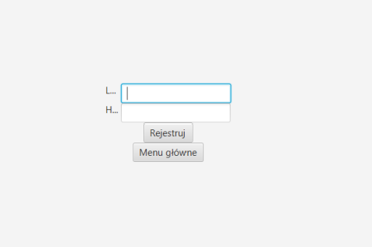
W tym widoku użytkownik ma możliwość zarejestrowania się w celu późniejszego szyfrowania plików swoim hasłem. W polu tekstowym "Login" podaje nazwę użytkownika, natomiast w polu "Hasło" swoje hasło. Po przyciśnięciu przycisku "Rejestruj" następuje rejestracja użytkownika. Przysisk "Menu główne" służy do powrotu do Menu głównego.

3. Widok szyfrowania

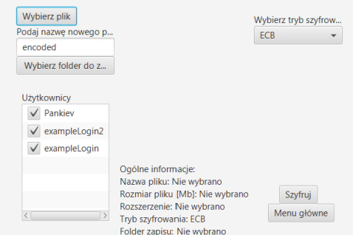
Ten widok służy do szyfrowania plików. W lewym górnym rogu widnieje przycisk służący do wyboru pliku, który ma być zaszyfrowany. Po jego wciśnięciu otwiera się systemowy dialog do wyboru plików. Poniżej znajduje się pole w którym wpisuje się nazwę pliku wynikowego, natomiast jeszcze niżej przycisk otwierający systemowy dialog do wyboru folderu, w którym będzie znajdować się plik wynikowy. Sekcja "Użytkownicy" służy do wyboru uprzednio zarejestrowanych użytkowników, dla których plik wynikowy ma być możliwy do odszyfrowania. W prawym górnym rogu umieszczona została rozwijana lista z możliwością wyboru trybu szyfrowania, możliwe opcje to ECB, CBC, CFB lub OFB.
W środkowo-dolnej części widoku znajdują się informacje o wybranej konfiguracji oraz rozmiarze wybranego pliku. W prawym dolnym rogu znajduje się przycisk "Szyfruj" uruchamiający szyfrowanie oraz przycisk "Menu główne" przenoszący użytkownika do Menu głównego.
3. Widok deszyfrowania

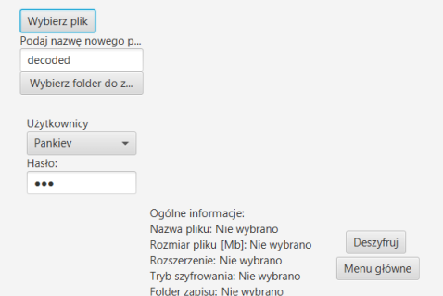
Widok służący do deszyfrowania uprzednio zaszyfrowanych plików. Użytkownik wskazuje lokalizację zaszyfrowanego piku, wybiera nazwę pliku odszyfrowanego oraz lokalizację w której plik ma być zapisany. Następnie musi znaleźć swoje konto z listy "Użytkownicy" oraz wpisać hasło w celu deszyfrowania. W środkowo-dolnej sekcji wyświetlane są informacje na temat konfiguracji deszyfrowania oraz rozmiar deszyfrowanego pliku. Przycisk "Deszyfruj" odkodowuje plik, a przycisk "Menu główne" powoduje powrót do
Menu głównego.

Użyte komponenty

- Oracle JDK 8
- Maven
- Lombok
- JUnit 5
- Google truth

Użyta funkcja skrótu: sample.ciphering.hashing.SHA256Hasher

Testy wydajnościowe
1. Rozmiar pliku: 550Mb
Tabela z czasami [s]
 | ECB | CBC | CFB | OFB
Szyfrowanie | 27.007 | 25.417 | 25.973 | 32.215
Deszyfrowanie | 31.375 | 30.281 | 33.456 | 32.090

2. Rozmiar pliku: 5Mb
Tabela z czasami [s]
 | ECB | CBC | CFB | OFB
Szyfrowanie | 0.440 | 0.454 | 0.468 | 0.503
Deszyfrowanie | 0.414 | 0.393 | 0.419 | 0.465

Źródła
https://docs.oracle.com/javase/7/docs/api/javax/crypto/package-summary.html
http://edu.pjwstk.edu.pl/wyklady/bsi/scb/index43.html

